Actividad de laboratorio Nº3

Simulación Modem FM

Materia: Sistemas de Comunicaciones

Integrantes:

Schamun Lucas, 62378

Sueldo Alberto, 62508

Sosa Javier, 65337

Ponce Nicolás, 64725

Profesor: Danizio Alejandro

Fecha: 16/09/2016

**Introducción**

En el siguiente trabajo, realizaremos una simulación, donde modularemos y desmodularemos (por derivación) de FM.

Es una técnica de [modulación](https://es.wikipedia.org/wiki/Modulaci%C3%B3n_(telecomunicaci%C3%B3n)) que permite transmitir información través de una [onda portadora](https://es.wikipedia.org/wiki/Onda_portadora) variando su [frecuencia](https://es.wikipedia.org/wiki/Frecuencia).

**Procedimiento**

El siguiente esquema ilustra los procesos a implementar:



**Modulación**

Lo implementamos con

* + Índice de modulación: 5
  + Modulante: 1V – 10KHz
  + Portadora: 1V – 100KHz
  + Diodo virtual para la detección asincrónica

$$∅\left(t\right)FM=E_{c}\operatorname{sen}\left(ω_{c}t-m_{f}cosω_{m}t\right)$$

Simulación

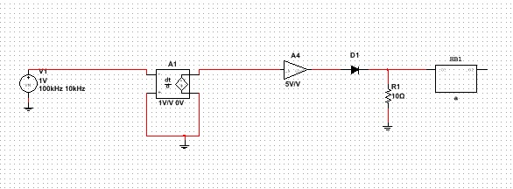

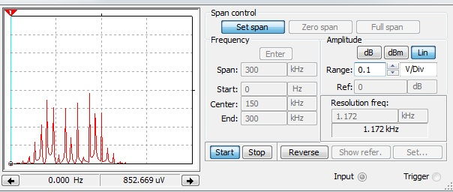 Punto de Medición A

**Demodulación:**

Se trata de lograr una transferencia lineal amplitud vs frecuencia, y después se lo detecta de manera convencional.

La señal modulada la pasamos por un derivador, luego por un diodo detector y por último se lo filtra, obteniendo así la banda base.

Simulación

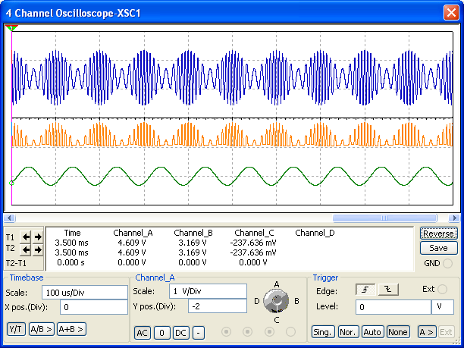

Punto de Medición B

Punto de Medición C

Punto de Medición D

**Conclusiones**

En este trabajo pudimos observar los procesos por los que pasa una señal para ser modulada y desmodulada (Fm). La utilización de un simulador para esta tarea fue de gran utilidad, ya que pudimos apreciar los fenómenos en cada paso fruto de los cambios a la que sometimos a la señal.

Con esta experiencia, los principios vistos dentro del marco teórico de la materia, se comprueban y quedan más asentados.

Notamos que al variar el índice de modulación, varía la cantidad de bandas laterales. Por ejemplo al disminuirlo el índice, también lo hace la cantidad de bandas laterales.

Por ultimo encontramos que el máximo índice de modulación de FM que al derivar no distorsiona en la AM es 8.